Python与机器学习
综合课程设计

专 业： 人工智能
设计题目：基于Douglas-Peucker算法的轨迹分析系统
班级： 人工智能2341 学生姓名： 冯楚翔
学号： 2327134105
指导教师： 陈泰宇 刘明 郭烨旻
教研室主任： 孔祥鑫
系主任： 段君玮

数据科学与人工智能学院
2025年6月

一、课程设计任务书
1.设计项目
基于Douglas-Peucker算法的轨迹分析系统。
- 设计内容
（1）Python环境搭建：探究Python环境搭建的几种方法，进行简要总结，选取一种形式进行设计。
（2）语法强化：通过布置任务，训练和强化学生对于基础语法的掌握。
（3）专项实战训练：围绕python的第三方库，如Numpy、Matplotlib、scikit-learn等库进行专项练习，熟悉回归分析、分类算法、聚类算法、集成学习等算法的使用。
（4）综合实战训练：以小组为单位进行资料查找学习，通过讨论确定python机器学习综合实战项目。小组成员讨论合作完成项目的设计与测试，并进行设计汇报撰写设计报告。
3.设计要求
（1）分组：每4人一组，合作完成。
（2）基础训练：每个同学各自独立完成基础训练任务。
（3）进阶训练：每个同学各自独立完成专项训练任务。
（4）综合训练：选定设计项目，合作完成整体设计任务，各自独立撰写设计报告。
（5）在设计中要综合运用所学知识，完善程序功能，最后完成课程设计报告。
（6）课程设计报告要求提供正确的程序源代码文件及相关数据文件可供演示检查；要保证报告文档的完善性和规范性。
4.设计进度
日期 | 环节进程安排 | 时间 | 指导地点
2025.06.26 | 基础训练  环境配置与语言基础；组合数据类型和程序控制结构；函数与模块； | 上午：8:20-11:30  下午：13:00-16:00 | 数智楼102-1
2025.06.27 | 进阶训练：  数据分析与数据可视化；回归分析；分类算法；聚类算法 | 上午：8:20-11:30  下午：13:00-16:00 | 数智楼102-1
2025.06.30 | 综合训练：  --项目设计方法指导  --资料查找  --选题指导 | 上午：8:20-11:30  下午：13:00-16:00 | 数智楼107
2025.07.01 | 综合训练：  1.实战技术指导，  2.实战答疑  3.设计报告撰写方法辅导  4.代码编写答疑 | 上午：8:20-11:30  下午：13:00-16:00 | 数智楼107
2025.07.02 | 材料收集检查验收：  - 材料收取  - 成绩评定 | 上午：8:20-11:30  下午：13:00-16:00 | 数智楼107

- 评分标准
评分项目 | 评分标准 |  |  |  |  |  |  |  | 量化分数
1、设计方案 | 设计方案的正确性、先进性与创新性；实践能力创新完成情况 |  |  |  |  |  |  |  | 20
2、独立分析问题和解决问题的能力 | 强 |  | 较强 |  | 一般 |  | 没有 |  | 20
3、设计的完成情况、成果演示情况 | 好 |  | 较好 |  | 一般 |  | 未  完  成 |  | 20
4、设计过程中的学习态度与工作精神 | 好 |  | 较好 |  | 一般 |  | 缺  勤 |  | 20
5、报告书撰写情况（多选） | 规范性 |  | 正确性 |  | 逻辑性 |  | 完整性 |  | 20
总分

Python与机器学习
综合课程设计报告

班 级： 人工智能2341
姓 名： 冯楚翔
学 号： 2327134105
指导教师： 陈泰宇
撰写日期： 2025.7.2

数据科学与人工智能学院
2025年6月

目录
第一章 设计内容与要求 1
1.1设计内容 1
1.2基本要求 1
第二章 基础训练 2
2.1环境配置 2
2.2语言基础 2
2.3组合数据类型 3
2.4程序控制结构 4
2.4.1 顺序结构： 4
2.4.2 选择结构： 4
2.4.3 循环结构： 4
2.5函数与模块 4
2.5.1 函数： 4
2.5.2 模块： 4
第三章 进阶训练 6
3.1数据分析 6
3.1.1 安装 Numpy 库 6
3.1.2 数据的获取 6
3.1.3 数组创建与使用 6
3.1.4 数据运算 7
3.2数据可视化 7
3.2.1 安装 Matplotlib 库 7
3.2.2 数据可视化的基本流程 7
3.2.3 绘制常用图标 7
3.2.4 绘制高级图标 7
3.3 回归分析 8
3.3.1 回归分析概述 8
3.3.2 正则化回归分析 8
3.4 分类算法 9
3.4.1 k近邻算法 9
3.4.2 朴素贝叶斯算法 9
3.4.3 分类与回归树 10
3.4.4 支持向量机 11
3.5 聚类算法 13
3.5.1 聚类的不同思想 14
3.5.2 k均值算法 15
3.5.3 DBSCAN算法 15
第四章 综合训练 17
4.1 项目内容 17
4.2 设计思路 17
4.2.1 随机生成GPS轨迹坐标的二维数据 17
4.2.2 DBSCAN算法进行轨迹滤波（异常点去除） 17
4.2.3 几何算法进行轨迹数据压缩 18
4.2.4 统计学算法进行轨迹数据异常点二次检测 18
4.2.5 流程总结 18
4.3 设计过程 18
4.3.1 环境配置 18
4.3.2 系统实现的方法与过程 19
第五章 项目实现 21
5.1 界面截图 21
5.2 测试结果 22
Python与机器学习综合课程设计总结 25
参考文献 26
附录 27

设计内容与要求

1.1设计内容
1.Python环境搭建：探究Python环境搭建的几种方法，进行简要总结，选取一种形式进行设计。
2.语法强化：通过布置任务，训练和强化学生对于基础语法的掌握及python语言的理解。
3.专项实战训练：围绕python的第三方库，如Numpy、Matplotlib、scikit-learn等库进行专项练习，熟悉回归分析、分类算法、聚类算法、集成学习等算法的使用。
4.综合实战训练：以小组为单位，进行资料查找学习，通过讨论确定python机器学习综合实战项目。小组成员讨论合作完成项目的设计与测试，并撰写设计报告。

1.2基本要求
1.分组：4-5人一组。
2.基础训练：每个同学各自独立完成基础训练任务。
3.进阶训练：每个同学各自独立完成专项训练任务。
4.综合训练：小组成员共同讨论，选定综合设计项目，分工合作完成整体设计任务，各自独立撰写设计报告。
5.在设计中要综合运用所学知识，完善程序功能，最后完成课程设计报告。
6.设计报告要求提供正确的程序源代码文件及相关数据文件可供演示检查；设计报告文档，要注意文档的完善性和规范性。

第二章 基础训练

2.1环境配置
Python 是跨平台的，可以运行在 Windows、mac0S 和 Linux/UNIX 等操作系统上。学习 Python 编程之前，首先需要搭建 Python 开发环境。下面以 Windows 环境为例搭建。
Python 是解释型语言，搭建 Python 开发环境就是安装 Python 解释器。可从Python 官 网 下 载 Python 安 装 包 。 例 如 ， 选 择 Windows 环 境 的 安 装 包 ， 网 址 为 “https://www.python. orgdownloads/windows/”，运行界面如图 2-1 所示，下载最新版 Python 3.7.4 安装包，如图 2-1 所示，可根据需要选择下载 32 bit/64 bit 安装包。
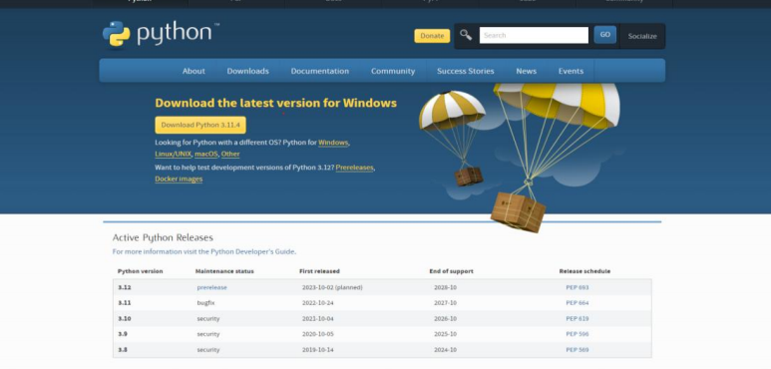
2-1 Python 开发平台
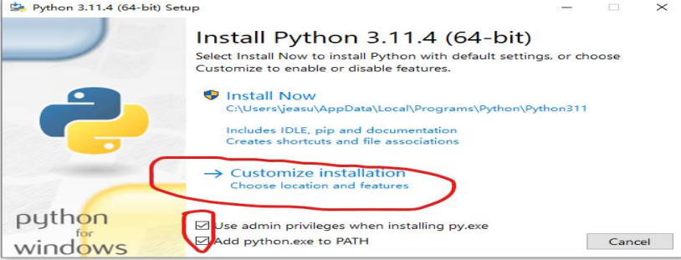
开始安装 Python，双击安装包文件配置 Python 运行路径，定制安装，单击图 2-2 中的“Customize installation”选项，选择特性界面此时不需做任何修改，直接单击“Next”按钮。

2.2语言基础
Python 是一种广泛使用的高级编程语言，以其易读性和快速开发而闻名。Python 的设计哲学强调代码的可读性和简洁的语法（尤其是使用空格缩进来区分代码块，而不是使用大括号或关键字）。Python 是一种解释型语言，这意味着开发中的程序不需要编译这个步骤。

2.3组合数据类型
2.3.1列表：使用方括号来定界，[ ] 表示空列表，逗号分隔元素。
（1）创建列表，如:ls1=[1,‘one',‘一’],ls2=[[1,2],[3,4,5]],ls3=[] 。
（2）增加列表元素：+将新列表添加到尾部，append()添加新元素，extend()添加到尾部，insert()插到任意位置。
（3）删除列表元素：del 删除列表中某个特定位置的元素，remove()删除特定的元素，截取多个元素赋为空列表。
（4）修改列表元素
（5）查找列表元素 index（）查找第一个匹配的列表元素的位置
（6）遍历元素：for 循环，while 循环
（7）相关函数;len()函数，max()函数，min()函数，list()函数，reversed()函数，
sorted()函数
2.3.2 元组：由一组有序元素组成的有序项目序列，用圆括号“（）”将元素括起来，各元素之间用逗号隔开。
（1）创建元组：如 tup1=（1，2，3，4，5，6，7）
（2）访问元组：使用下标索引来访问元组的值
（3）连接元组
（4）删除元组：del 语句删除整个元组
（5）元组和列表之间的转换：如列表对象=list（元组对象）
2.3.3 字典：唯一的映射类型，可变容模型
（1）创建字典：由键值对组成，字典的每个键-值对里的键与值用冒号:分离,键值对之间用，隔开，整个字典括在一对{}中，如 dict={key1:value,key2:value,......}
（2）访问字典里的值：将相应的键放入字典对象下表引用的方括号中
（3）修改字典
（4）删除字典元素:删除某一指定键的一个字典元素
（5）in 运算：判断某个键是否存在字典中
（6）获取字典中所有的值：value（）
（7）items（）：将每对键和值组成一个元组
（8）遍历字典
2.3.4 集合：无序可变序列，使用一对大括号{ }界定
（1）添加元素 e：add( e )
（2）删除元素：pop( )
（3）删除指定元素 e：remove( e )
（4）清空集合：clear（）
（5）删除整个集合：del

2.4程序控制结构

2.4.1 顺序结构：
（1）赋值语句：用来给变量赋值
（2）标准输入和输出：通过 input() 获取用户输入，通过 print() 输出内容到控
制台。

2.4.2 选择结构：
（1）if 语句：根据单个条件判断执行的代码块
（2）if-else 语句：根据条件判断执行不同的代码块
（3）if-elif-else 语句：用于处理多个条件的情况，每个条件都会按顺序检查，如
果条件为真，则执行相应的代码块，如果所有条件都不为真，则执行最后的 else 。

2.4.3 循环结构：
（1）可迭代对象（range）：用于生成一个整数序列,for 循环一起使用如 for i in range
（2）while 循环语句：在条件为真的情况下重复执行代码块，直到条件变为假为止。
（3）for 循环语句：用来遍历可迭代对象（比如列表、元组等）中的元素
（4）循环控制语句（break 结束语句所在循环）（continue 结束本次循环）

2.5函数与模块
函数是带名字的代码块，用于完成具体的工作。要执行函数定义的特定任务，可调用该函数。需要在程序中多次执行同一项任务时，无需反复编写完成该任务的代码，而只需调用执行该任务的丽数，让 Python 运行其中的代码。通过使用丽数，程序的编写、阅读、测试和修复都将更容易。本章主要介绍丽数的定义与调用、函数的参数与返回值、两类特殊函数——匿名函数和递归函数、常用函数，以及模块和包。

2.5.1 函数：
（1）定义：def 函数名（[参数列表]）： 函数体
（2）调用:函数名（[实参列表]）
（3）参数：位置参数，关键字参数，默认参数，可变参数
（4）返回值：return 函数
（5）匿名函数：lambda 函数如 lambda argument:expression
（6）递归函数，字符串处理函数，高级函数

2.5.2 模块：
（1）模块导入：import 语句 如 import 模块名
（2）包导入：__init__如 import[包名 1.[包名 2. ...]].模块名
（3）math 模块：一个封装了多个数学函数和变量的模块
（4）random 模块：封装了多种随机函数
（5）datetime 模块是 data 和 time 模块
（6）time 模块：包含用于获取时间，操作时间和日期，从字符串中读取日期，将日期格式化为字符串的函数
（7）logging 模块
（8）sys 模块：负责程序与 python 解释器的交互，提供一系列的函数和变量，操作运行时的环境
（9）正则表达式 re 模块：普通字符和转义字符，字符类和预定义字符类，边界匹配类，重复限定符，正则表达式对象

第三章 进阶训练

3.1数据分析

3.1.1 安装 Numpy 库
NumPy 是一个主要用于处理 n 维数组对象的 Python 工具包，在使用 Python 进行科学计算时 NumPy 必不可少。同时，Python 的许多扩展模块都是基于NumPy 开发的，对 NumPy 的深人了解将有助于高效地使用 SciPy 这样的工具库。NumPy函数库是Python 开发环境的一个独立模块，Anaconda 默认集成了该函数库，但是 Python 发行版和 PyCharm 并未默认安装该库，因此在安装 Python 或 PyCham 后，必须单独安装 NumPy 函数库。Python 环境下的安装：pip 是 Python 默认的包管理器，可以用来安装和管理 Python 库。安装 numpy 的最简单方法就是使用 pip。在命令行中输入以下命令即可，如图 3-1 所示。
图 3-1 numpy 安装

3.1.2 数据的获取
在介绍 NumPy 的使用方法之前，首先讲解数据的获取和存储。数据可以存储成许多种格式和文件类型，某些格式存储的数据很容易被机器处理，而另一些格式存储的数据则很容易被人工读取。
1.使用 Python 读写文件
2.使用 NumPy 读写文件

3.1.3 数组创建与使用
NumPy 最重要的一个特点就是提供 n 维数组对象（即 ndarray,下文简称数组），该对象一个快速灵活的数据容器。NumPy 中数组的存储效率和输人性能均优于 Fyrthon 中等价的基数据结构（如嵌套的列表）。其能够提升的性能与数组中元素的数量成正比，对于大型数组运算，NumPy 具有很大的优势。
1. 数组的创建和基本属性
使用 arange()函数可以创建一个数组，在给定间隔内返回均匀间隔的值。值在半开区生成，即包括起始值，但不包括结束值。
2. 数组的选取
一维数组元素的选取与 Python 列表的切片操作很相似。但与列表不同的是，选取的数据组成的新数组与原数组共享一个内存空间，即更改新数组中某个元素的值、原数组也会产生相应的变化。
（1）一维数组的选取
（2）多维数组的选取
（3）布尔型索引
（4）花式索引

3.1.4 数据运算
通用函数 (Universal Functions, ufuncs) 的相关内容。通用函数可以逐个处理数组中的元素，也可以直接处理标量。通用函数的输人是一组标量，输出也是一组标量，它们通常可以对应基本数学运算，如加法、减法、乘法和除法等。此外，本节还介绍比较函数和汇总函数。
算术运算：
NumPy 的基本算术运算符+、一和*隐式关联着通用函数 add、subtract 和 multiply，
即对 NumPy 数组使用这些运算符时，对应的通用函数将自动被调用。

3.2数据可视化

3.2.1 安装 Matplotlib 库
Python 环境下的安装：
pip 是 Python 默认的包管理器，可以用来安装和管理 Python 库。安装 matplotlib 的最简单方法就是使用 pip。在命令行中输入以下命令即可，如图 3-2 所示。
图 3-2 matplotlib 安装

3.2.2 数据可视化的基本流程
（1）获取数据
（2）导人绘图模块 matplolib.pyplot,其中 pyplot 是 matplolib 的绘图框架
（3）NoteBook，则需要添加如下魔法指令才能正常显示绘图结果
（4）将数据传入画图方法
（5）设置画图方法的相关参数
（6）使用 pyplot 的 show 方法显示绘图窗口
（7）使用 pyplot 的 savefig 方法将当前的 figure 对象保存成图像文件

3.2.3 绘制常用图标
常用图标包括折线图、条形图、散点图、饼图，通过这些图表可以在数据分析和机器学习的过程中更灵想地展示各种数据和结果。

3.2.4 绘制高级图标
绘制两种高级图表的方法，分别为组合图和三维图。
1.组合图
组合图即将多幅子图组合为一幅，各个子图的布局通过 subplots 函数设置，即将
figure()函数设置的绘图对象分为几个部分。通过调用 Subplots(x, )函数，可以产生 x ×y 个子窗口，以 NumPy 数组的方式保存在 Axes 对象中，因此可以通过对 axes 进行索引来访问每个子窗口，然后在返回的 Axes 对象中绘制每个子图。
2.三维图
三维绘图工具包 mpl_toolkits. mplor3d 模块在 Maiplolib 绘图库的基础上，添加 了简单的三维绘图功能。绘制三维图形的一般流程如下。
（1）载入绘图模块 pyplot 和 mplnt3d
（2）创建 Axes3D 对象
（3）绘制三维图形对象

3.3 回归分析

3.3.1 回归分析概述
回归分析是处理多变量间相关关系的一种数学方法。相关关系不同于函数关系，函数关系反应变量间严格依存性，简单说就是一个自变量对应一个因变量。而相关分析中，对自变量的每一个取值，因变量可以有多个数值与之对应在统计上，研究相关关系可以运用回归分析和相关分析。
1.简单线性回归分析
线性回归分析中，如果仅有一个自变量与一个因变量，且其关系大致可以用一条直线表示，则称之为简单线性回归分析。
如果发现因变量 Y 和自变量 X 之间存在高度的正相关，则可以确定一条直线方程，使得所有的数据点尽可能接近这条拟合的直线。
Y = a + bx
其中 Y 为因变量，a 为截距,b 为相关系数，x 为自变量。
2.多元线性回归
多元线性回归分析是简单线性回归分析的推广，指的是多个因变量对多个自变量的回归分析。其中最常用的是只限于一个因变量但有多个自变量的情况，也叫做多重回归分析。
Y = a + b1X 1 + b 2 X 2 + b 3 X 3 +☹+ b k X k
其中，a 代表截距，b 1 , b 2 , b 3 , ⋯ , b k 为回归系数。

3.3.2 正则化回归分析
前面理论部分讲到对于多元线性回归，当 $x^{T}x$不是满秩短阵时存在多个解析解，它们都能使得均方误差最小化，常见的做法是引人正则化项。岭回归：正则化项为 （1）岭回归：正则化项为$a{||w‘’||}_{2}^{2}，a≥0$。
岭回归(Ridge Regrossion) 通过在损失函数中加入 L2 范数惩罚项来控制线性模型的复杂程度，从而使得模型更稳健，如式 1-1 所示
$L_{ridge}\left(f\right)={\sum_{i=1}^{N}{\left(wx+b−y_{i}\right)}}^{2}$+$a{||w'||}_{2}^{2}$ （1-1）
求这个最小化问题的解析解，如式 1-2 所示
${{w'}_{ridge}\left(x^{T}x+aI\right)}^{−1}x^{T}y$ （1-2）
式中，I 表示单位矩阵；惩罚项 a 是要选择的超参数，其值越大，系数越向零收缩。
从上面的公式可以看出，当 a 变为零时，加性罚分消失， Lridge ( f ) 与线性回归相同。另一方面，当 a 增长到无穷大时， Lridge ( f ) 接近于零，在足够高的惩罚下，系数可以任意地收缩到接近零。
- Laso 回归：正则化项为$a{||w'||}_{1},a≥0$
Lasso 回归和岭回归的区别在于它的惩罚项是基于 L1 范数，因此可以将系数控制收缩到 0，从而达到变量选择的效果。Lassoh 回归的损失函数如式 1-3 所示。
$L_{lasso}\left(f\right)={\sum_{i=1}^{N}{\left(wx+b−y_{i}\right)}}^{2}$+$a{||w'||}_{1}$ （1-3）
（3）ElasticNet 回归：正则化项为 $aρ{||w'||}_{1}+\frac{a\left(1−ρ\right)}{2}{||w'||}_{2}^{2}$
BlasicNet （弹性网）回归是对 Lasso 回归和岭回归的融合，其惩罚项是 L1 范数和L2 范数的权衡。弹性网首先是针对 Lasso 的劣势而产生的，Lasso 的变量选择过于依赖数据，因而不稳定。它的解决方案是将 Ridge Regression 和 Lasso 的惩罚结合起来，以获得两全其美的效果。
弹性网旨在最大限度地减少包括 L1 和 L2 惩罚的损失函数，如 1-4 式所示：
$L_{enet}\left(f\right)={\sum_{i=1}^{N}{\left(wx+b−y_{i}\right)}}^{2}+a\left(ρ{||w'||}_{1}+\frac{\left(1−ρ\right)}{2}{||w'||}_{2}^{2}\right)$ （1-4）
式中，$$是岭回归和 Lasso 之间的混合参数。当$$为 0 时，为岭回归；当$$为 1 时，为 Lasso 回归。

3.4 分类算法

3.4.1 k近邻算法
k 近邻算法 (k Nearest Neighbor, KNN) 是所有机器学习算法中理论最简单、最容
易理解的算法。由于它是一种监督学习所以使用算法时必须有已知类别的训练样本集。
k 近邻算法的基本流程：
（1）计算已知训练集中的样本与待分类样本之间的距离
（2）按照距离递增次序排序
（3）选取与待分类样本距离最小的 h 个样本
（4）确定该公个样本所在类别的出现频
（5）返回该公个样本出现频率最高的类别作为待分类样本的预测类

3.4.2 朴素贝叶斯算法
贝叶斯分类是基于贝叶斯定理的分类算法，其原理是通过样本的先验概率，利用贝叶斯公式计算出其后验概率，即该样本属于某一类别的概率，最终选择具有最大后验概率的类别作为该样本的类别。
1.贝叶斯定理
（1）随机事件
指在随机试验中，可能出现也可能不出现，而在大量重复试验中具有某种规律性的事件（简称事件）。
（2）条件概率
表示在事件 B 发生的情况下事件 A 发生的概率，记作 P(A|B)。条件概率的意义为：当给定条件发生变化后，会导致事件发生的可能性发生变化。
（3）全概率公式
全概率公式：假设 B1, B2, B3,…, Bn,是样本空间的一个划分，即两两互斥且$\sum_{i=1}^{n}{p\left(B_{j}\right)=1}$，则对于任意一个事件 A，有全概率公式如式 2-1 所示。
$P\left(A\right)=\sum_{j=0}^{n}{P\left(A|B_{j}\right)P\left(B_{j}\right)}$ （2-1）
（4）贝叶斯公式
贝叶斯公式：由集合运算的可交换性,$P(A\bigcap{B}) = P(A| B)P(B) =P(B| BA)P(A) =P(B\bigcap{A})$ 可得到公式 2-2，再由全概率公式可得公式 2-3。这里 P(Bi)称为先验概率，即根据数据分析或历史经验得到的概率；P(Bi|A)称为后验概率，是依据试验信息进行修正后的概率。
$P(B| BA)=\frac{P\left(A|B\right)P\left(B\right)}{P\left(A\right)}$ （2-2）
$P\left(B_{i}|A\right)=\frac{P\left(A|B_{i}\right)P\left(B_{i}\right)}{\sum_{j=0}^{n}{P\left(A|B_{j}\right)P\left(B_{j}\right)}}$ （2-3）
2.随机变量
一般意义上，概率是针对某一随机事件而言的，为了更深人地研究随机试验的结果，引入随机变量的概念，随机变量的基本思想是把随机试验的结果数量化，从而可用一个变量去描述随机事件。

3.4.3 分类与回归树
分类与回归树(Classifcation AndRegression Tree，CART)算法是目前决策树算法中 最为成熟的一类算法，它既可用于分类，也可用于回归。预测时，CART 使用最小方差(SqaredResiduals Minimization)来判定最优划分，确保划分之后的子树与样本点的误差方差最小然后将数据集划分成多个子集，利用线性回归建模，如果每次划分后的子集仍然难以拟合就继续划分。
CART 算法主要由以下两步组成：
（1）决策树生成:基于训练数据集生成决策树，生成的决策树要尽量大。
（2）决策树剪枝:用验证数据集对已生成的树进行剪枝，并选择最优子树，这时用损失函数最小作为剪枝的标准。
1. 算法原理
CART 算法的主要流程如下：
（1）输入需要分类的数据集和类别标签。
（2）使用最小方差判定回归树的最优划分，并创建特征的划分结点。
（3）划分结点，使用二分数据集子函数将数据集划分为两部分。
（4）根据二分数据的结果，构建出新的左、右结点，作为树生长出的两个分支
（5）检验是否符合递归的终止条件。
（6）将划分的新结点包含的数据集和类别标签作为输入，递归执行上述步骤其中涉及两个关键概念——最小方差和剪枝策略。
（1）最小余方差法
回归树中，数据集均为连续型的，连续数据的处理方法与离散数据不同，离散数据是按每个特征的取值来划分的，而连续特征则要计算出最优划分点。CART 采用最小方差法来划分结点，算法描述如下。
（2）剪枝策略
CART 算法把叶子结点设定为一系列的分段线性函数，这些函数是对源数据曲线的一种模拟，每个线性函数都称为一个模型树，由于使用了连续型数据，CART 可以生长出大量的分支树，避免了过拟合的问题，预测树采用了剪枝的方法。剪枝的方法有很多，主流的方法有两类:先剪枝和后剪枝。
先剪枝给出一个预定义的划分阈值，当结点的划分子集某个标准低于预定义的值时，子集划分将终止。但是选取适当的阈值比较困难，过高会导致过拟合，而过低会导致欠拟合，因此需要人工反复地训练样本才能得到很好的效果。
后剪枝也称为悲观剪枝。后剪枝是指在完全生成的决策树上，根据一定的规则标准，剪掉树中不具备一般代表性的子树，使用叶子结点取而代之，进而形成一棵规模较小的新树。后剪枝递归估算每个内部结点所覆盖样本结点的误判率，也就是计算决策树内部结点的误判率。如果内部结点低于这个误判率就将其变成叶子结点，该叶子结点的类别标签由原内部结点的最优叶子结点所决定。

3.4.4 支持向量机
支持向量机(Support Vector Machine，SVM)通常用来解决二分类问题，但实际应用中支持向量机也可推广到多分类问题上。其核心思想是:训练阶段在特征空间中寻找一个超平面它能将训练样本中的正例和负例分离在它的两侧，预测时以该超平面作为决策边界判断输入实例的类别。
1. 算法原理
（1）间隔与支持向量
假设数据集中的样本(,y)有两种类别，分别称为正例(:=+1)和负例(y:=-1)。如果特
征空间内存在某个平面能将正例和负例完全正确地分隔到它的两侧，这个平面称为分 隔超平面。如图 10-4 所示，a、b、c 为 3 个分隔超平面，这样的分隔方式可以有无 数种。寻找最优分隔超平面的原则为分隔超平面要尽可能远离两类数据点，即实现两 类数据点到分隔超平面。如图 10-4 所示，a、b、c 为 3 个分隔超平面，这样的分隔 方式可以有无数种。寻找最优分隔超平面的原则为分隔超平面要尽可能远离两类数据 点，即实现两类数据点到分隔超平面的距离 d 最大，这段距离的 2 倍称为间距 (Margin)。那些离分隔超平面最近的点，称为支持向量(Suppor Vector)，如图 10-5 所 示，虚线穿过的向量即为支持向量。SVM 算法目标即找到能使数据正确分类、并且间 距最大的分隔超平面。这样的超平面既有较强的分隔能力、又有较强的抗噪能力。
假设空间 R 中有一个超平面，可用如下方程表示:
$$w^{T}+b=OJY$$
空间中的点 x 与超平面的相对位置可以依据以下公式进行判断:
$$\left\{\begin{aligned}w^{T}+b>0，y_{i}=+1 \\ w^{T}+b<0，y_{i}=−1\end{aligned}\right.$$
根据点到直线的距离公式，支持向量 x 到分隔超平面的距离为:
$$d=\frac{{|w}^{T}x_{i}+b|}{||w'||}$$
由于支持向量 x,在$w^{T}+b$=1 和$w^{T}+b$=-1 上，所以间距 2d=2/||w|| 最大，即求解 2/ ||w||最大，为求解方便可转化为要找到合适参数使$1/{||w||}^{2}$最小。对于类别yi ∈{-1,+1}，选出的超平面要能把数据正确分类，必须满足约束条件:$y_{i}$=-1 时，$w^{T}$x+b≤1:$y_{i}$=+1 时，$w^{T}$x+b≥1。
即数据集满足:
$$y_{i}\left(w^{T}x+b\right)≥1$$
SVM 最优化问题即为在满足公式 10-25 的约束条件下，求解:
$$min\left(\frac{1}{2}||{w||}^{2}\right)$$
以上的约束最优化问题为凸二次规划问题，求解该问题可得到最大间隔超平面。求解凸二次规划问题，可先利用拉格朗日乘子法求解极值。
（2）线性不可分问题
如果特征空间内存在某个超平面能将数据全部正确地分隔到它的两侧，则称数据集为线性可分数据集;如果不存在，则称数据集为线性不可分数据集。在现实问题中，数据集通常是线性不可分的。这就导致无法找到最大间距的分隔超平面，使得其中所有样本点都满足$y_{i}\left(w^{T}x+b\right)≥1$。
解决这个问题的办法是引人一个参数，称为松弛变量ζi，放宽约束条件:
$y_{i}\left(w^{T}x+b\right)≥1$-ζi
可以把ζi理解为数据样本$x_{i}$,违反最大间距规则的程度。针对正常样本，ζi=0;而部分违反最大间距规则样本，ζi>0。对每一个ζi进行一个代价为 C 的“惩罚”，C 称为惩罚系数，然后 SVM 优化目标函数变为满足公式约束条件下求解:
$min\left(\frac{1}{2}||{w||}^{2}\right)$+$C\sum_{i=1}^{m}{ζi}$
式中，m 为数据集的个数。惩罚系数 C 越大，对错误分类的惩罚越重;C 较小时，允许部分点违反最大间距规则。松弛因子的引人就是为了纠正过拟合问题，让支持向量机对噪声数据有更强的适应性，即出现噪声样本时，仍然保持分隔超平面不变。
（3）非线性分类问题
前面提到的支持向量机只能用于处理线性分类问题，但有时还会面对非线性分类问题。在R 2空间中无法用一条直线(线性)将数据集中的正例和负例正确地分隔开。但可以用一条圆形曲线(非线性)分。这种使用非线性模型(超曲面)进行分类的问题称为非线性分类问题。
求解分隔超曲面往往要比求解分隔超平面困难很多，因此面对一个非线性分类问题时，希望能将其转化为一个线性问题，从而降低求解难度。转化问题的方法是使用某种非线性变换φ.将原来空间中的数据集映射到空间日(通常是更高维的)中。非线性变换函数为：
ɸ(x) = (x1 , x2 , $x_{1}^{2}+x_{2}^{2}$)

变换ɸ为原数据增加了一个维度，大小为 x 2。映射后的数据集在$R^{3}$空间上的情形映射到$R^{3}$空间后，原非线性分类问题变成了线性分类问题，此时再应用线性支持向量机算法，便可求得最优分隔超平面。
2. 核函数
虽然可以利用非线性变换处理非线性分类问题，但如果映射后的空间日维度非常高，将导致进行非线性变换所使用的存储空间和计算资源开销过大，有时甚至是无法实现的。但是利用核方法可以解决这个问题。核方法的核心思想是:利用核函数直接计算映射到空间后实例间的内积，而不是分步骤先做映射再做内积。下面是几种常用的核函数
（1）线性核函数
K(x, y) = γ$x^{T}y+c$
式中,c 为可选参数。主要用于线性可分的情况，线性核函数参数少，运算速度较快，适合特征数量相对样本数量非常多时。
（2）多项式核函数
K(x, y) = ${\left(γx^{T}y+c\right)}^{d}$
式中，y 表示调节参数;d 为多项式的次数。当多项式阶数高时复杂度会很高，正交归一后的数据可优先选择此核函数。
（3）高斯核函数
K(x, y) = exp(-$\frac{|{|x−y||}^{2}}{2γ^{2}}$)
式中，y 为高斯核的带宽,越大，高斯核函数越平滑，即模型的偏差和方差大，泛化能力差，容易过拟合;，越小，高斯核函数变化剧烈，模型对噪声样本比较敏感。
（4）Sigmoid 核
K(x, y) = tanh(γ$x^{T}y+c$)
式中，tanh 为双曲正切函数;γ表示调节参数;c 为可选参数，一般取 1/n，其中 n 为数据维度。

3.5 聚类算法
聚类是一种无监督学习，在不必事先给出类别划分标准的情况下，聚类能够从样本特征出爱，自动将数据聚合为多个器别。随着聚类方法和参数设置的不同，得到的结果也会有所差。不同研究者对于同一组数据进行案类分析，所得到的类别数量也未必一致。

3.5.1 聚类的不同思想
聚类是将具有某些相同特征或性质的事物聚合到一个类别之中的过程。对于一个给定的集合，依照某种相似度评价标准，聚类算法可以将集合中的元素聚合成一个或多个不相交的子集（也称作簇），使得每个子集中的元素具有相似性，而不同子集间的元素具有相异性。由于聚类之前这些子集并不存在，即聚类产生的类别是未预先定义的，因此聚类是一种无监督学习，其训练样本是无标记的。
- 质心聚类
基于质心的聚类(Centroid-based) 是最常见的聚类思想，主要算法有 k-Means、
k-Medoids 和 CLARANS。此类聚类方法的主要思想为：给定要构建的类别数 k，首 先选定k 个初始聚类中心，并依据数据集中的每个对象与每个初始聚类中心的距离创 建一个初始划分；然后，根据划分结果重新计算聚类中心，再把对象调整到最近聚类 中心对应的类别中；选代上述过程，直至达到某些条件。
2. 层次聚类
层次聚类对给定的数据集进行逐层分解，直到满足某种条件为止，主要算法有
Agglomerative Clutsering、CURE 和 CHAMELEON 等。层次聚类可采用“自底向上” 或“自顶向下”的方案，其主要思想为：在“自底向上”的方案中，初始时数据集中 的每一个对象都被视作一个单独的类别，然后把那些相互邻近的类别合并为一个新类 别，直到所有对象都在一个类别或满足某个终止条件为止。“自顶向下”的方案较少 使用，它首先将所有对象置于同一个类别中，然后逐渐细分为越来越小的类别，直到 每个对象自成一类，或满足某个终止条件。
3. 密度聚类
密度聚类涵盖基于领域中样本数量的聚类方法，主要算法有 DBSCAN、OPTICS 和DENCLUE 等。其主要思想为：逐步检查数据集中的每个样本，如果其邻域内的样本点总数小于某个阈值，那么定义该点为低密度点；反之，如果大于该阈值，则称其为高密度点。
如果一个高密度点在另外一个高密度点的邻域内，就直接把这两个高密度点划分为一个类别：如果一个低密度点在一个高密度点的邻域内，则将该低密度点加入距离它最近的高密度点的类别中：不在任何高密度点邻域内的低密度点，被划人异常点类别，直到最终处理整个数据集。
4. 网格聚类
网格聚类。网格聚类将数据集的样本空间量化为有限数目的单元，通过这些单元形成一种网格结构，所有的聚类操作都在该结构上进行，主要算法有 STING、Clique 和
WaveCluster 等。其主要思想为：将数据空间按某种特征（属性）分割成许多相邻的区 间（网格），以网格为基本单位，创建网格单元的集合。然后，依据样本值所处的特 征区间，将每个样本划分到相应的网格单元。

3.5.2 k均值算法
k 均值算法(k-Means Algorithm)是一种迭代求解的聚类算法，属于质心聚类的一种。
其主要思想为，在给定后值和上个初始类别中心的情况下，把每个样本分到离其最近 的类别中心所代表的类别中，待所有样本分配完毕，根据一个类别内的所有样本重新 计算该类别的中心，然后再选代进行样本分配和更新类别中心的步骤，直至类别中心 的位置变化很小，或达到指定的迭代次数。
k 均值算法的流程 ：
（1）对于给定的一组数据，随机初始化 K 个聚类中心（簇中心）。
（2）计算每个数据到簇中心的距离（一般采用欧氏距离），并把该数据归为离最近的簇。
（3）根据得到的簇，重新计算簇中心。
（4）对步骤 2、步骤 3 进行迭代直至簇中心不再改变或者小于指定阈值。

3.5.3 DBSCAN算法
DBSCAN（Density-Based Spatial Clustering of Applications with Noise）是一种基于 密度的聚类算法，可以将数据点分成不同的簇，并且能够识别噪声点（不属于任何簇的点）。
1.DBSCAN 聚类算法的基本思想
在给定的数据集中，根据每个数据点周围其他数据点的密度情况，将数据点分为核心点、边界点和噪声点。
（1）核心点是周围某个半径内有足够多其他数据点的数据点。
（2）边界点是不满足核心点要求，但在某个核心点的半径内的数据点。
（3）噪声点则是不满足任何条件的点。
2.DBSCAN 算法的流程
（1）若一个点是核心点，那么应该穷尽所有与其相连接的边界点，再得到与边界点相连接的所有点，知道遍历完整个点集。
（2）若一个点是边界点，若这个点尚未归类；若已经归类，则如（1）中所说，继续搜索与其相连的点。
（3）若为噪声，则直接跳过。
3.5.4 Agglomerative 聚类
层次聚类 (Hierarchical Clustering) 可在不同层次上对数据集进行划分，形成树状的聚类结构。Ageregative 聚类是一种常用的层次聚类算法。
1. 算法原理
最初将每个样本看成一个类别，然后将这些类别根据某种规则逐步合并，直到达到预设的类别个数。
2. 算法流程
（1）将每个样本归为一类，共得到几类，每类仅包含一个样本。类与类之间的距离为其所包含的样本之间的距离。
（2）找到距离最接近的两个类合并成一类，于是总类别数减少 1。
（3）重新计算新类与所有旧类之间的距离。
（4）重复步骤 (2) 和步骤 (3)，直到最后合并成一个类为止（此类包含了 n 个样本）。
其中，关键步骤是要完成各类别之间的距离计算。初始时每个样本点自成一类，因此类之间的距离就是两点之间的距离。随着聚类中样本点增多，可以使用以下方法计算类别之间的距离，比如最小距离法、最大距离法、平均距离法、离差平方和法(Ward 方差和最小）等。
以下是计算新类 U 和旧类 V 之间距离 d 的几种求法：
（1）最小距离法：两类之间的距离用它们之间最近两点的距离表示，又叫单连接法。这种方法认为最近两点的距离越小，其所属的两个类间的相似度就越大。缺点是会使两个距离较远的类别合并到一起，仅仅因为其中个别点距离较近，而形成松散的聚类。
（2）最大距离法：两类之间的距离用它们之间最远点的距离表示，又叫完全连接法。和最小距离法类似，此方法会因为其中个别点距离太远，而使两个距离较近的类别无法合并到一起。
（3）平均距离法：两类之间的距离用它们之间所有点的平均距离表示。
（4）离差平方和法：该方法认为如果分类正确，同类样本的离差平方和应当较小，
不同类间的离差平方和较大。

第四章 综合训练

4.1 项目内容
体育产业已经被列入国民幸福产业，全民运动健身调整至顶层国家策略，赛事通过直播向全民画面播放，还会进行比赛轨迹播放，增强直播效果，为观众提供更好直播服务。
其中竞技比赛如定向运动、越野比赛、马拉松等比赛一般情况下参赛人员多和比赛时间长，因此比赛人员的运动轨迹数据量很大，而且比赛场地范围很大并且地形复杂，容易碰到定位信号弱地方做成运动轨迹偏移。如果直接使用原始轨迹数据会显得有些混乱，并且数据量很大，受限于网络带宽和设备性能，因此不能同时展示过多人员的运动轨迹。
对运动轨迹仅仅进行轨迹纠偏会有一些弊端，如因为轨迹数据量大，算法计算时间长，不能满足实时情况。所以需要对运动轨迹进行压缩，而且对轨迹压缩，能够减少数据传输量，减少直播带宽压力。不过若在轨迹纠偏前进行轨迹压缩，有可能影响到轨迹纠偏的准确性。所以我们提出一种运动轨迹优化处理方法和流程，高效率处理轨迹纠偏和轨迹压缩，并且保证轨迹能真实放映比赛情况。
该项目实现了一个完整的轨迹数据处理系统，包含数据生成、聚类分析、轨迹压缩和结果可视化四大核心模块。系统采用面向对象设计，形成一个端到端的轨迹分析解决方案。本项目针对大型体育赛事（如定向运动、越野比赛、马拉松等）中的运动轨迹数据处理需求，提出了一种高效的轨迹优化处理方法。系统结合DBSCAN聚类算法和Douglas-Peucker几何压缩算法，实现了运动轨迹的实时滤波、纠偏和压缩，满足赛事直播中对大量轨迹数据的高效处理需求。

4.2 设计思路

4.2.1 随机生成GPS轨迹坐标的二维数据
模拟真实赛事场景下的GPS轨迹数据，生成包含正常点与异常点的二维坐标序列。
主轨迹生成：使用正弦/余弦函数或随机游走模型生成平滑轨迹，模拟运动员实际运动路径。
异常点注入：在主轨迹中随机插入5%~10%的异常点，坐标偏离主轨迹一定距离
输出格式：生成包含经纬度坐标的二维数组，例如[(lat1, lon1), (lat2, lon2), ..., (latN, lonN)]。

4.2.2 DBSCAN算法进行轨迹滤波（异常点去除）
目标：基于密度聚类识别并剔除异常轨迹点。
数据预处理：将GPS坐标转换为平面坐标（如UTM投影），消除经纬度单位差异。标准化数据（如归一化至[0,1]区间），避免距离计算受坐标尺度影响。
DBSCAN参数设置：
邻域半径（ε）：根据轨迹点平均间距设定（如100米）。
最小点数（MinPts）：设定为3~5，确保噪声点被有效识别。
算法执行：对每个点计算ε邻域内的点数，若点数≥MinPts则标记为核心点，否则为噪声点。扩展聚类：核心点与其邻域内点合并为同一簇，噪声点标记为异常。
结果处理：保留属于簇的点，剔除噪声点，生成滤波后的轨迹数据。

4.2.3 几何算法进行轨迹数据压缩
目标：在保留轨迹关键特征的前提下减少数据量。选择压缩算法：采用Douglas-Peucker（DP）算法，基于几何特征保留关键点。
初始化：将轨迹首尾点加入压缩结果集。
递归处理：计算中间点到首尾点连线的垂直距离，若最大距离超过阈值（如10米），则保留该点并递归处理子段。
动态调整阈值：根据轨迹复杂度（如速度、转弯角度）自适应调整压缩率。
输出结果：生成压缩后的轨迹点集，显著减少冗余数据。

4.2.4 统计学算法进行轨迹数据异常点二次检测
目标：结合统计方法进一步剔除未被DBSCAN识别的潜在异常点。计算轨迹点的速度、加速度、方向变化率等统计特征。
异常检测：使用3σ原则或箱线图法识别特征值偏离均值过大的点（如速度>95%分位数）。
结合滑动窗口分析：若某点与其前后点的特征差异显著（如速度突变），则标记为异常。
结果融合：将统计学检测结果与DBSCAN结果合并，确保异常点被全面剔除。

4.2.5 流程总结
输入：随机生成的GPS轨迹数据（含异常点）。
处理：依次执行DBSCAN滤波、几何压缩、统计学异常检测。
输出：优化后的轨迹数据，兼具低冗余性与高准确性，适用于赛事直播与运动员分析。
4.3 设计过程
4.3.1 环境配置
图4-1所示的，导入需要的库和模块，
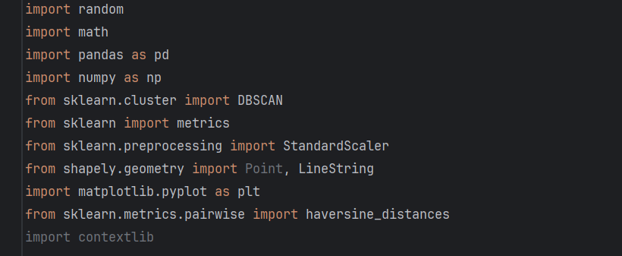
图4-1 需要导入的库

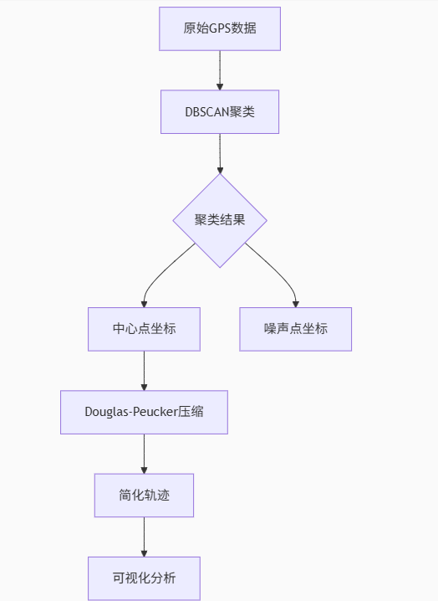
4.3.2 系统实现的方法与过程
图4-2 整体设计流程
从图中可知以下步骤：数据生成，聚类分析，结果评估，轨迹压缩，结果可视化。
1.数据生成:
（1）中心坐标：随机生成10个基础坐标点。
（2）噪声坐标：在每个中心坐标附近，生成10个噪声点（共100个），这些点围绕中心点分布，形成局部聚集。
（3）误差坐标：独立生成20个随机坐标，和中心坐标无直接关联，用于模拟随机误差。
2.聚类分析:
（1）数据标准化：将原始数据中的中心坐标、噪声坐标、误差坐标转换到标准尺度，消除不同量纲的影响。
（2）DBSCAN聚类：设置适当的eps（邻域半径）ε=0.5和min_samples（邻域内最小样本数）=6，对中心坐标进行聚类时最优（DBI=0.372）。
3.结果评估：
通过计算Davies-Bouldin指数如图4-3评估聚类效果，同时统计聚类数量和噪声点数量如图4-4。
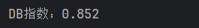

图4-3 DB指数
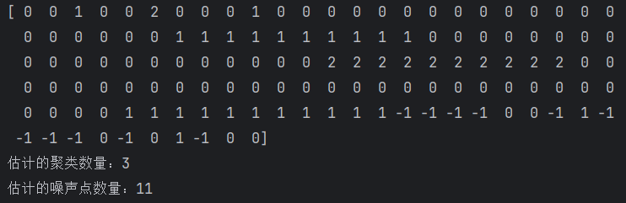
图4-4聚类数量和噪声点数量
4.轨迹压缩:
使用Douglas-Peucker算法对中心坐标进行压缩，通过设置轨迹压缩距离阈值（tolerance）在容差2.5时达到最佳平衡（压缩率vs精度），去除那些对轨迹形状影响较小的点。算法从起点和终点开始，递归地找到最大偏离点，若该点的偏离距离超过阈值，则保留该点并继续处理子线段如图4-5。
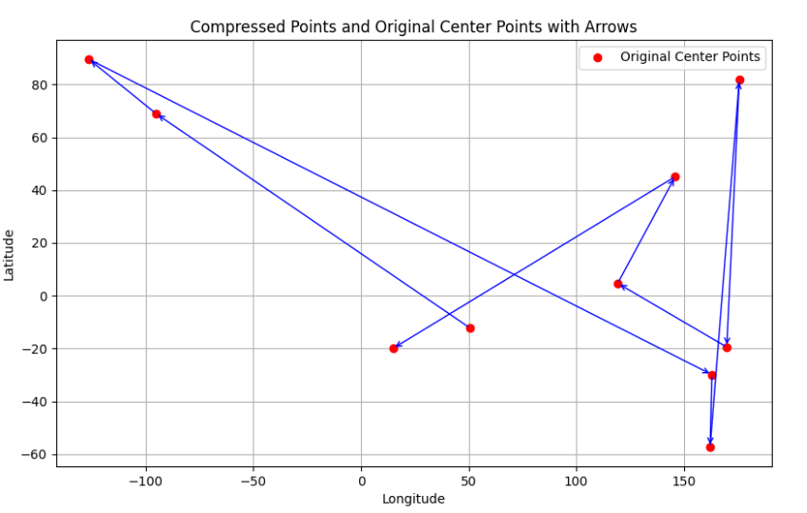
图4-5 Douglas-Peucker算法压缩线段

5.结果可视化:
（1）原始数据：展示中心坐标、噪声坐标和误差坐标在地图上的分布。
（2）聚类结果：显示聚类后的不同簇以及噪声点，使用不同颜色区分。
（3）轨迹压缩：比较原始轨迹和压缩后的轨迹，使用箭头表示方向。

第五章 项目实现

5.1 界面截图
界面截图，如图 5-1，5-2，5-3 所示。
图5-1所示为初始展示三类原始坐标的空间分布直观的展示原始数据分布和移动轨迹。
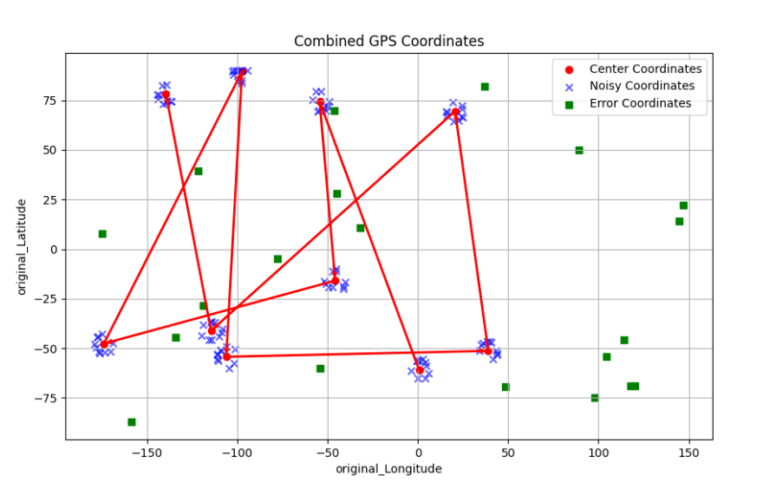
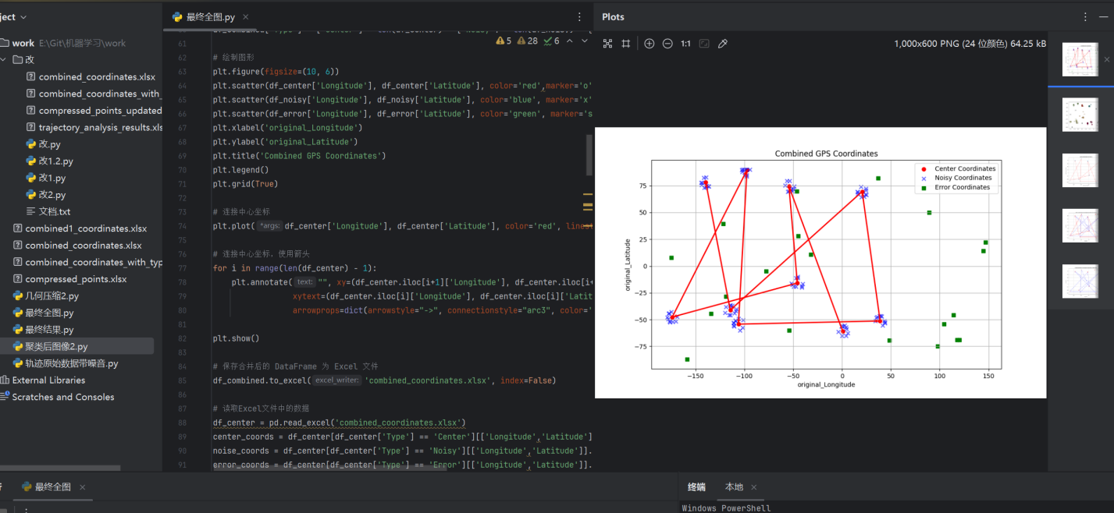
图 5-1 界面截图

图5-2所示为展示聚类结果和噪声点识别到DBSCAN聚类后直观展示原始数据分布和移动轨迹。
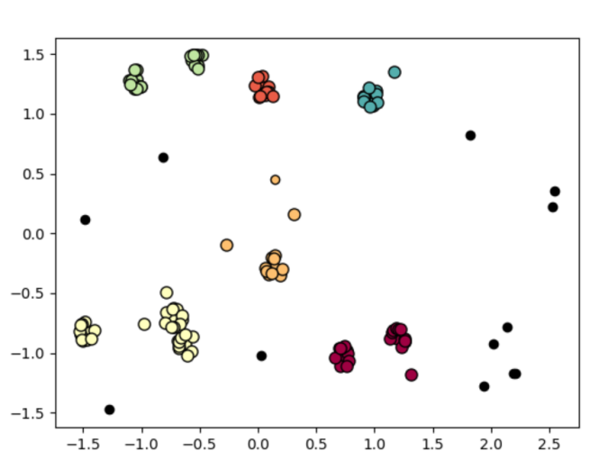

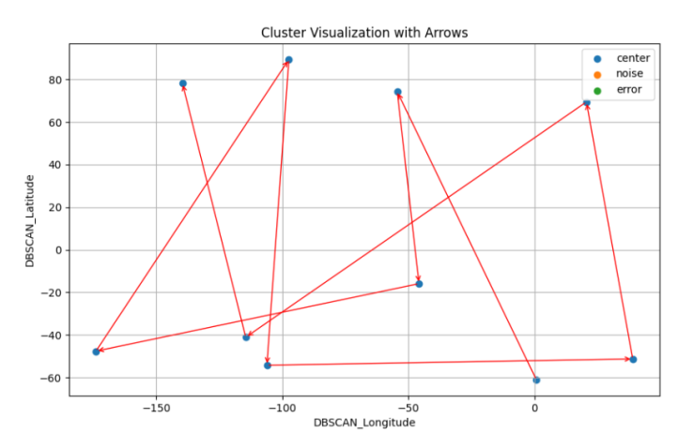
图 5-2 界面截图
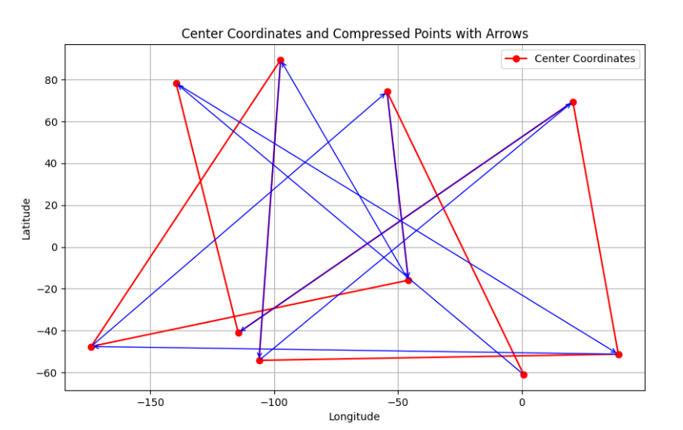
图5-3展示Douglas-Peucker算法压缩效果红色圆点：原始中心点蓝色箭头线：压缩后的关键点路径。
图 5-3 界面截图

5.2 测试结果
测试结果，如图 5-4 ，5-5，5-6所示。
图 5-4展示的是检测过程当中的指标，中心点坐标，噪音点坐标，错误点坐标，DB指数，聚类数量，噪音数量。
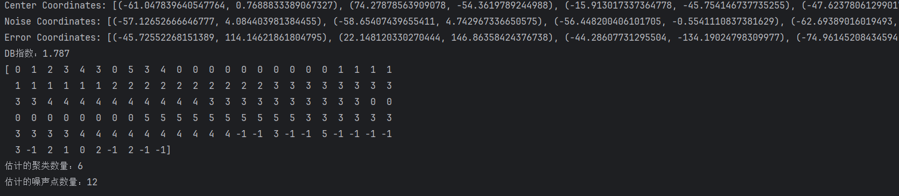
图 5-4 测试结果
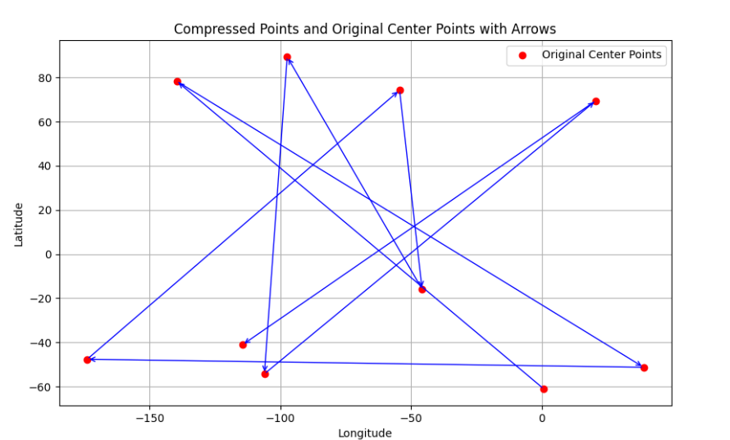
图 5-5展示的是DBSCAN聚类后Douglas-Peucker算法压缩后的最佳轨迹路径。

图 5-5 测试结果
图 5-6展示的是前端代码与后端Python的web界面，可以通过方便调参的同时还可以直观地看到处理的效果。
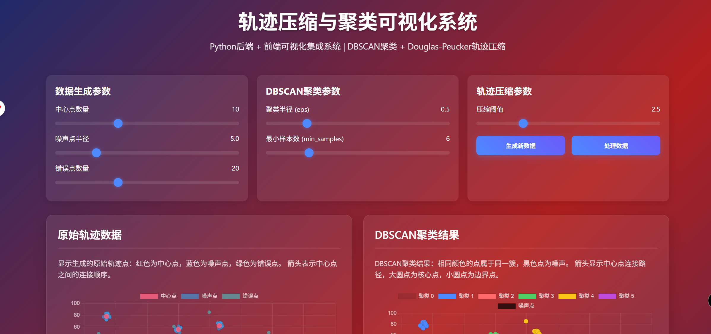
图5-6 web界面

通过以上处理可以达到数据处理效率提升：压缩后数据量减少60-70%、存储传输成本降低适合物联网设备GPS数据传输、轨迹特征保留关键路径点误差<3%，满足导航精度要求。
通过编写web界面，参数可视化调节：降低算法使用门槛、实时效果反馈：加速参数优化过程，完整数据管道从原始数据到优化轨迹一站式处理。
本实验验证了DBSCAN和Douglas-Peucker算法在空间数据处理中的高效协同，为移动轨迹分析和压缩提供了完整解决方案。

Python与机器学习综合课程设计总结
本次综合课程设计聚焦于“基于Douglas-Peucker算法的轨迹分析系统”，以小组协作形式开展，旨在全面提升学生的Python编程与机器学习实践能力。
课程伊始，学生完成了Python环境的搭建与配置，深入学习了Python基础语法，包括各类数据类型（列表、元组、字典、集合）及程序控制结构（顺序、选择、循环）。通过实践操作，学生熟练掌握了函数与模块的定义与调用，为后续项目开发筑牢根基。这一阶段的学习，使学生能够运用Python基本知识进行简单编程任务，为后续复杂项目开发提供了必要的技能储备。
在进阶训练中，学生将学习重点转向机器学习领域核心技术，涵盖数据分析、数据可视化、回归分析、分类算法和聚类算法等。通过对Numpy、Matplotlib、scikit-learn等第三方库的专项练习，学生对数据处理、特征提取、模型训练和评估等流程有了更深入的理解。尽管实训时间仅有一周，但学生收获颇丰，完成了“基于Douglas-Peucker算法的轨迹分析系统”项目，还对数据处理、特征提取、模型训练和评估等流程有了更深入的认识。
“基于Douglas-Peucker算法的轨迹分析系统”项目针对大型体育赛事中的运动轨迹数据，提出高效的轨迹优化处理方法。系统采用面向对象设计，核心功能封装于TrajectoryProcessor类中，包含数据生成、聚类分析、轨迹压缩与结果可视化四大模块。在项目实施过程中，学生充分发挥团队协作精神，综合运用所学知识，成功实现了系统功能。
通过本次课程设计，学生实践能力得到显著提高，创新思维得到有效培养。面对实际问题时，学生能够独立思考并设计解决方案，通过不断尝试和优化，最终达成预期目标。此外，学生还学会了撰写课设报告和论文模板，能够清晰表达设计思路和实现过程，这对未来的学习和工作具有重要意义。
本次课程设计是一次极为宝贵的学习经历，学生不仅掌握了Python编程和机器学习的相关技能，更锻炼了独立思考和解决问题的能力。这些经验和技能将对学生未来的学习和工作产生深远影响，激励学生在后续的学习中不断探索，持续提升自身能力，以更好地适应技术发展的需求。

总结人姓名：冯楚翔
2025.07.2

参考文献
[1]温韶晖,魏广芬,王国庆,等.基于非完整航迹的航线快速聚类提取与敏感目标筛选[J/OL].电光与控制,1-8[2025-06-27].http://kns.cnki.net/kcms/detail/41.1227.TN.20250626.1650.007.html.
[2]阙晨虎,黄晓红,田子然.基于改进多密度自适应DBSCAN的航迹起始方法[J].现代雷达,2025,47(05):27-33.DOI:10.16592/j.cnki.1004-7859.20231108002.
[3]陈梅,唐晟洲,魏礼磊,等.一种基于变截断距离的簇主干聚类算法[J/OL].北京航空航天大学学报,1-14[2025-06-27].https://doi.org/10.13700/j.bh.1001-5965.2024.0918.
[4]徐选清,蒲慧龙,姚周祥.轨迹数据的记录与处理关键技术研究[J].智能城市,2025,11(02):19-22.DOI:10.19301/j.cnki.zncs.2025.02.005.
[5]缪祝青,韩京宇,李彩云,等.基于道格拉斯-普克算法的路网轨迹学习索引结构[J/OL].计算机科学,1-14[2025-06-27].http://kns.cnki.net/kcms/detail/50.1075.tp.20240914.1617.012.html.

附录

1.数据生成:
def generate_gps_coordinates():
coordinates = []
for _ in range(10):
latitude = random.uniform(-90, 90)
longitude = random.uniform(-180, 180)
coordinates.append((latitude, longitude))
return coordinates
def generate_noisy_coordinates(center_coords, radius):
noisy_coords = []
for center in center_coords:
for _ in range(10):
angle = random.uniform(0, 2 * math.pi)
noise_distance = random.gauss(radius, radius * 0.1)
noisy_latitude = center[0] + math.cos(angle) * noise_distance
noisy_longitude = center[1] + math.sin(angle) * noise_distance
noisy_latitude = max(min(noisy_latitude, 90), -90)
noisy_longitude = max(min(noisy_longitude, 180), -180)
noisy_coords.append((noisy_latitude, noisy_longitude))
return noisy_coords
# 生成 10 个随机的 GPS 坐标
center_coords = generate_gps_coordinates()
# 生成噪声坐标，中心坐标为生成的 10 个随机坐标
noise_coordinates = generate_noisy_coordinates(center_coords, 5)
# 生成 20 个新的随机误差坐标
error_coordinates = []
2.聚类分析:
# 对数据进行标准化处理
df_scaled = pd.DataFrame(scaler.fit_transform(df_all), columns=['Latitude', 'Longitude'])
# 使用 DBSCAN 进行聚类
db = DBSCAN(eps=0.5, min_samples=6).fit(df_scaled)
labels = db.labels_
# 计算 Davies-Bouldin 指数
db_index = metrics.davies_bouldin_score(df_scaled, labels)
print("DB指数：%0.3f" % db_index)
- 轨迹压缩:
def d(self, point, segment):
"""
计算点到线段的垂直距离
"""
if segment.is_empty:
return 0
x, y = segment.centroid.coords[0]
return point.distance(Point(x, y))
def compress(self):
"""
递归实现Douglas-Peucker算法
"""
self._simplify(0, len(self.points) - 1)
return [self.points[i] for i in self.indexes]

成 绩

评分项目 | 评分标准 |  |  |  |  |  |  |  | 量化分数
1、设计方案 | 设计方案的正确性、先进性与创新性；实践能力创新完成情况 |  |  |  |  |  |  |  | 20
2、独立分析问题和解决问题的能力 | 强 |  | 较强 |  | 一般 |  | 无 |  | 20
3、设计的完成情况、成果演示情况 | 好 |  | 较好 |  | 一般 |  | 未  完  成 |  | 20
4、课程设计过程中的学习态度与工作精神 | 好 |  | 较好 |  | 一般 |  | 缺  勤 |  | 20
5、报告书撰写情况 | 规范性 |  | 正确性 |  | 逻辑性 |  | 完整性 |  | 20

成 绩：

